*Testing NVDB Rutedatasett 1.9, høsten 2025*

# Innledning

[NVDB-Rutedatasett 1.0](https://kartkatalog.geonorge.no/metadata/nvdb-rutedatasett/19ee16b4-ebe3-4e9d-8d86-0dc6b31f5c99) er et produkt fra Nasjonal vegdatabank (NVDB), beregnet på navigasjon og ruteplanlegging. Datasettet har et vegnett segmentert på aktuelle strekningsegenskaper fra NVDB. Vegsperringer, svingerestriksjoner og gjennomkjøring forbudt leveres som egne objekter. Produktet leveres fylkesvis i filformatet SpatiaLite. En kvalitetssikret versjon legges ut på Geonorge i starten av hver måned, normalt med unntak av august og januar. Etter planen vil versjon 2 av NVDB Rutedatasett legges ut fra november 2025.

# Endringer fra NVDB Rutedatasett 1.0 til NVDB Rutedatasett 1.9

### Hvorfor gjør vi endringer nå?

## Det er behov for å tilpasse produktene til dagens behov. NVDB har innført nye objekttyper, egenskapstyper og tillatte verdier som får betydning for produktene.

Nedenfor er en opplisting av endringer fra versjon 1.0 til 1.9. Noen av endringene er også beskrevet mer detaljert senere i notatet.

### Endring på veglenka

* Fartsgrense angis nå med verdi **med** veglenkeretningen og verdi **mot** veglenkeretning. Dette fordi fartsgrensen kan være forskjellig i de to retningene.
* Ny egenskap på beredskapsveg viser bruksområde.
* For gågate er egenskapen «kjøring til eiendommene tillatt» tatt ut, dette dekkes av Trafikkregulering. «Varetransport lørdag fra/til» er også tatt ut, og dekkes av «Varetransport lørdag» sine perioder.
* Trafikkregulering: Egenskapstypene «sykling mot kjøreretning tillatt» og «gjennomkjøring forbudt» er tatt ut. Dette dekkes nå av egenskapen «kjøreretning for sykkel» på veglenka og objekttypen «Gjennomkjøring forbudt».
* Nye egenskaper for ferjesamband tydeliggjør begrenset drift.
* Noen av bruksklasseverdiene for tømmertransport er tatt inn i datasettet.

### Endringer på svingerestriksjon

* Egenskapen «gjelder tidsrom» er erstattet med spesifikke egenskaper for ukedager.

### Ny objekttype for gjennomkjøring forbudt

* Egenskaper viser i hvilken retning, fra et punkt til et annet punkt, det ikke er lov å kjøre. Egenskaper viser også unntak og andre begrensninger.

# Endringer som nevnes spesielt

## Traktorveger og stier

Nettverket i NVDB skal dekke det fullstendige navigerbare nettverket for kjørende, syklende og gående. I 2023 startet overføringen av fortau, gangveg og gangfelt fra FKB TraktorvegSti til NVDB, og dette arbeidet er nå fullført. Disse vegtypene er i dag en del av NVDB Rutedatasett. Det må likevel forventes at det fortsatt er en del mangler i datasettet langs kommunale og private veger.

Arbeidet med å overføre traktorveger og stier til NVDB starter i slutten av 2025. Kartverket vil etablere et eget prosjekt for dette i samarbeid med kommunene. I NVDB Rutedatasett 1.9 vil også disse vegene komme med etter hvert som de blir registrert i NVDB.

Se også produktspesifikasjon for FKB TraktorvegSti: [FKB TraktorvegSti 5.0 (geonorge.no)](https://sosi.geonorge.no/produktspesifikasjoner/FKB-TraktorvegSti/5.0/)

## Gjennomkjøring forbudt

Restriksjonen gjennomkjøring forbudt rapporteres i Elveg 2.0 gjennom objekttypen Trafikkregulering. Denne metoden fungerer ikke godt nok når restriksjonen skal brukes av ruteplantjenester, og man blir i mange tilfeller ikke rutet korrekt.

Gjennomkjøring forbudt registreres nå som to egne objekttyper i NVDB: [Gjennomkjøring forbudt (913)](https://datakatalogen.utv.atlas.vegvesen.no/#/913/Gjennomkj%C3%B8ring%20forbudt) og [Gjennomkjøring forbudt, avgrensing (979).](https://datakatalogen.utv.atlas.vegvesen.no/#/979/Gjennomkj%C3%B8ring%20forbudt,%20avgrensing) NVDB sine produktspesifikasjoner beskriver flere detaljer om registreringsregler m.m.

I NVDB Rutedatasett modelleres restriksjonene med én objekttype, GjennomkjøringForbudt*.*Egenskaper viser i hvilken retning fra et punkt og til et punkt det ikke er lov å kjøre.

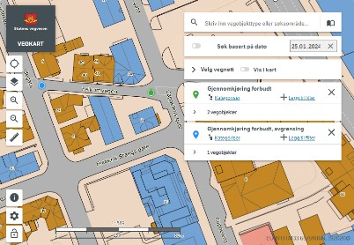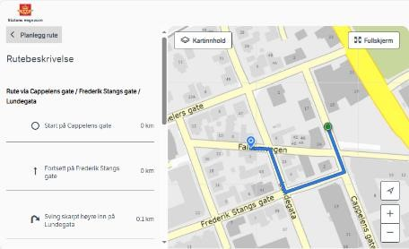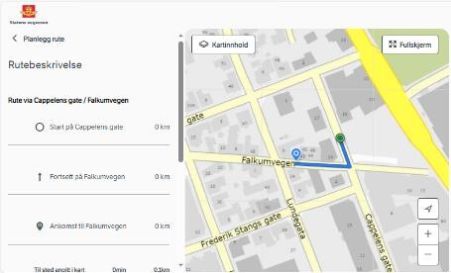

*Figur 1: Eksempelet viser et veldig enkelt tilfelle av gjennomkjøring forbudt. Utsnittet fr*[*a Vegkart v*](https://vegkart.atlas.vegvesen.no/#kartlag:topo4/@192029,6575939,18/hva:!(id~913)(id~979)~)*iser at det ikke er lov å kjøre igjennom Falkumvegen mellom grønt og blått punkt i kartet. Første utsnitt fra SVV sin ruteplantjeneste* [*i Vegvesen trafikk,*](https://www.vegvesen.no/trafikk) *viser at man blir rutet rundt denne vegen. Andre utsnitt viser at dersom man har stoppunkt på strekningen mellom grønt og blått punkt, så blir man ledet inn på Falkumvegen slik at man kommer frem til den adressen man skal. Vanligvis vil restriksjonene være mer komplekse enn dette. Illustrasjon fra Vegkart og Vegvesen trafikk.*

Testdata og tilbakemeldinger

Testdata for NVDB Rutedatasett 1.9 finner du her: [NVDB Rutedatasett - Geonorge Register](https://register.geonorge.no/filer/eksempelfiler/nvdb-rutedatasett).

Har du spørsmål eller tilbakemeldinger på den nye versjonen av datasettet, så send disse til [linda.stoeng@vegvesen.no](mailto:linda.stoeng@vegvesen.no). For at vi skal ha mulighet til å gjøre eventuelle justeringer eller feilrettinger før første leveranse, trenger vi tilbakemeldingene innen **1. oktober 2025**.